Отчет об итогах работы с обращениями граждан в Роскомнадзоре
в 1-м квартале 2011 года

В 1 квартале 2011 года в Роскомнадзор поступило 5219 обращений граждан (3544 обращения поступило за этот же период 2010 года), в том числе 2420 обращений граждан поступило в центральный аппарат Службы (1702 обращения за 1 квартал 2010 года).
1502 (62%) от всех поступивших в Роскомнадзор обращений получено в электронном виде через официальный сайт (всего на официальный сайт Роскомнадзора в 1 квартале 2011 года поступило 2199 обращений, 513 из них направлено в территориальные органы Роскомнадзора по принадлежности, 184 обращения пришло от юридических лиц);
213 (9%) от всех поступивших обращений переадресовано из Управления Президента Российской Федерации по работе с обращениями граждан;
508 (21%) поступило из Министерства связи и массовых коммуникаций;
72 (3%) направлены по принадлежности из федеральных органов Российской Федерации;
125 (5%) присланы в Роскомнадзор по почте или доставлены нарочным.
Сравнительный анализ поступивших в Роскомнадзор обращений граждан показывает следующее:
30 % обращений относятся к вопросам оказания услуг фиксированной телефонной связи, в том числе качества работы телефонной сети, заключения договоров, соблюдения договорных условий (в частности, правильности выставления счетов за междугородние телефонные соединения), оказания услуг подвижной радиотелефонной связи, в том числе расчета за услуги сотовой подвижной связи, качества услуг подвижной связи;
20% обращений относятся к вопросам оказания услуг почтовой связи;
18% обращений относятся к вопросам в области персональных данных;
15% относятся к проблемам доступа к информационным ресурсам (Интернет), главным образом затрагиваются вопросы качества услуг доступа к информационным ресурсам;
10% обращений относятся к вопросам нарушения законодательства о средствах массовой информации, в том числе размещенных в сети Интернет а также телерадиовещания и массовых коммуникаций;
7% обращений – по другим вопросам;
3% обращений не относятся к компетенции Роскомнадзора.

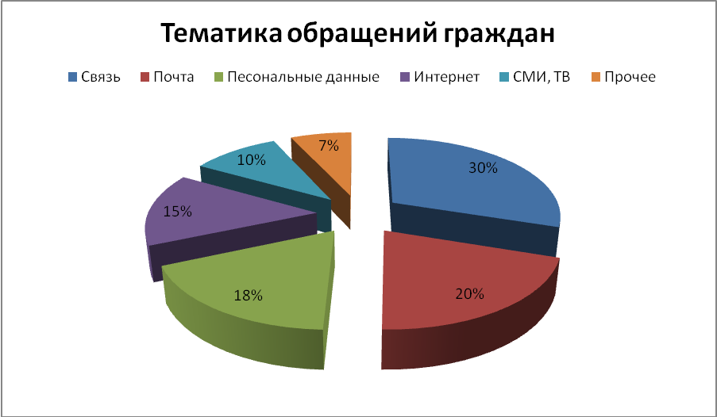

В соответствии с Постановлением Правительства РФ от 28 июля 2005 г. № 452 «О Типовом регламенте внутренней организации федеральных органов исполнительной власти», из 5219 обращений граждан на контроль поставлено 3592 обращения или 69% от общего количества, полученных из Администрации Президента Российской Федерации, Аппарата Правительства Российской Федерации, Минкомсвязи России, федеральных органов исполнительной власти и ЦА Роскомнадзора.
Рассмотрено 4098 обращений, что составляет 78% от общего количества поступивших обращений в 1 квартале и 123 обращения, поступивших в 4 квартале 2010 года.
Обращения рассмотрены в установленные законом сроки, 819 из них рассмотрены с привлечением территориальных управлений, которыми по некоторым фактам, приведенным в обращениях, проведены внеплановые проверки.
По результатам рассмотрения обращений граждан, поступивших в 1 квартале 2011 года, вынесены решения:
- приняты меры, факты подтвердились – 129;
- вынесены предупреждения, выданы предписания об устранении недостатков, составлены протоколы об административных правонарушениях, виновные привлечены к административной ответственности – 213;
- даны разъяснения действующих нормативных правовых актов, рекомендации о мерах, направленных на решение поднятых в обращениях вопросов (в том числе в случае не подтвердившихся фактов, изложенных в обращениях) – 3756;
Перенаправлено по принадлежности 167 обращений:
в МВД России (в отношении противоправных действий в информационно-телекоммуникационных сетях, включая сеть Интернет, мошеннических действий, связанных с незаконным использованием сетей связи, распространения порнографии и информации экстремистского содержания на Интернет-сайтах);
в Федеральную антимонопольную службу России (в отношении рекламы в СМИ);
- другие федеральные органы исполнительной власти.

Статистические данные
к отчету Федеральной службы по надзору в сфере связи, информационных технологий и массовых коммуникаций о работе с обращениями граждан в 1 квартале 2011 года

Всего поступило обращений граждан | 5219
в том числе:
- в центральный аппарат Роскомнадзора | 2420
- в территориальные органы Роскомнадзора | 2799
- доложено руководителю Роскомнадзора и его заместителям | 1405
- направлено на рассмотрение в структурные подразделения центрального аппарата Роскомнадзора | 1015
- доложено руководителям территориальных органов и подведомственных организаций и их заместителям | 2799
По тематике обращения распределяются:
- по вопросам нарушения законодательства о средствах массовой информации, в т.ч. размещенных в сети Интернет | 326
- о проблемах доступа к информационным ресурсам (сеть Интернет), вопросы качества услуг доступа к информационным ресурсам | 854
- по вопросам оказания услуг фиксированной телефонной связи, в том числе качества работы телефонной сети, заключения договоров, соблюдения договорных условий, оказания услуг подвижной радиотелефонной связи и так далее | 714
- по вопросам оказания услуг подвижной связи | 825
- по вопросам оказания услуг почтовой связи | 1047
- по вопросам в области персональных данных | 920
- по вопросам телерадиовещания и массовых коммуникаций | 180
- по другим вопросам | 186
- не относятся к компетенции Роскомнадзора | 167
переслано по принадлежности | 167
Поставлено на контроль | 3592  (69%)
По рассмотренным обращениям:
- проведено внеплановых проверок | 246
- приняты меры, факты подтвердились | 129
- вынесены предупреждения, выданы предписания об устранении недостатков, составлены протоколы об административных правонарушениях, виновные привлечены к административной ответственности | 213
- даны разъяснения действующих нормативных правовых актов, рекомендации о мерах, направленных на решение поднятых в обращениях вопросов | 3756
Находятся на рассмотрении | 854
Личный прием граждан
Всего принято граждан в Федеральной службе по надзору в сфере связи, информационных технологий и массовых коммуникаций | 285
в том числе:
- руководителем Роскомнадзора и его заместителями | 20
- территориальными органами | 265

